**全國律師聯合會 函**

地址：台北市中正區忠孝西路一段4號7樓C室

聯絡方式-電 話：02-23881707分機66

傳 真：02-23881708

聯絡人：應佳容

受文者：各地方律師公會

發文日期：中華民國114年9月30日

發文字號：（114）律聯字第114672號

速別：

密等及解密條件或保密期限：普通

附件：如文

主旨：本會法律專業人員考試及制度發展委員會與常在法律文教基金會定於114年11月6日(星期四)下午18:30-21:30假本會會議室(台北市中正區忠孝西路一段4號7樓C室)合辦律師在職進修課程，邀請王泰升教授講授「學校裡沒講的台灣法律史」，敬請轉知會員踴躍報名。請查照。

說明：隨函檢附課程DM、相關報名資訊，詳如附件。

正本：各地方律師公會

副本：本會法律專業人員考試及制度發展委員會 蔡主任委員順雄

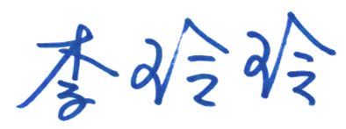

**理事長**